Министерство образования и науки Российской Федерации
Федеральное государственное автономное образовательное учреждение
высшего образования
Национальный исследовательский университет “МИЭТ”
Институт системной и программной инженерии и информационных технологий

Дисциплина: Базы данных

Отчёт по лабораторной работе №5
Использование объединяющих, вложенных и корректирующих запросов языка SQL

Выполнил работу
студент группы ПИН-35
Орлов.Д.К

Москва, 2024

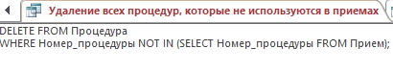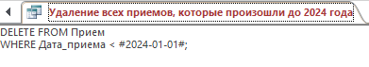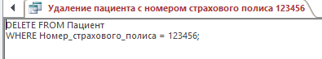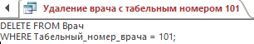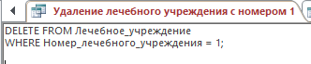
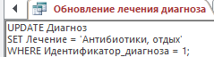
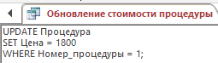
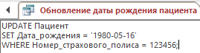
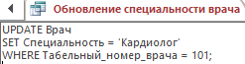
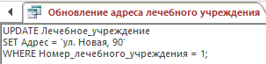
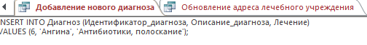
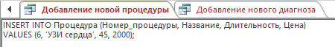
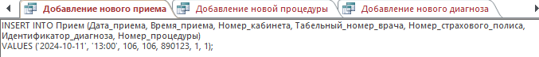
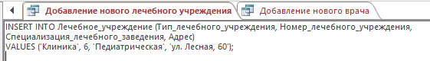
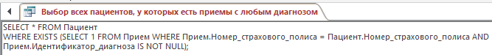
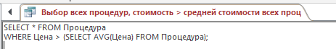
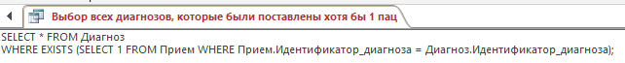
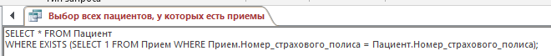
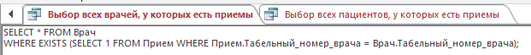
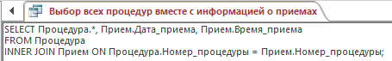

Запросы с объединением:
Выбор всех приемов вместе с информацией о врачах и пациентах.
Выбор всех диагнозов вместе с информацией о приемах.
Выбор всех процедур вместе с информацией о приемах.

Вложенные запросы на выборку данных:
Выбор всех врачей, у которых есть приемы.
Выбор всех пациентов, у которых есть приемы в октябре 2024 года.
Выбор всех диагнозов, у которых есть приемы.
Выбор всех процедур, стоимость которых больше средней стоимости всех процедур.
Выбор всех врачей, у которых есть приемы с пациентами, родившимися после 1990 года.

Однострочные запросы на добавление данных:
Добавление нового лечебного учреждения.
Добавление нового врача.
Добавление нового пациента.
Добавление нового приема.
Добавление новой процедуры.
Добавление нового диагноза.

Многострочные запросы на добавление данных:
Добавление нескольких лечебных учреждений.
Добавление нескольких врачей.
Добавление нескольких пациентов.

Запросы на обновление данных:
Обновление специализации лечебного учреждения.
Обновление фамилии врача.
Обновление даты рождения пациента.
Обновление времени приема.
Обновление цены процедуры.
Запросы на удаление данных:
Удаление лечебного учреждения с номером 1.
Удаление врача с табельным номером 101.
Удаление пациента с номером страхового полиса 123456.
Удаление всех приемов, которые произошли в октябре 2024 года.
Удаление всех процедур, стоимость которых больше 1000 рублей.
Удаление всех диагнозов, которые не требуют лечения.
Удаление всех врачей, у которых нет приемов.

